Dj Nosorog – Пляшкун Андрей Викторович

Родился 15 июня 1986 года в городе Краснодаре.
Вырос и жил в станице Динской (Краснодарского края, 30 км от г.Краснодара), как обычный ребенок и подросток, единственное что отличало от всех детей – это лицей со спец.образованием и отец - малоизвестный звукооператор. Уже в 12 лет первый раз попал на обычную дискотеку, а в 14 лет первый раз встал за обычные CD – проигрыватели, с этого момента и началась карьера Dj-я. Первые ночные клубы открывали в родной станице – night club “SOVA” и night club “ATMOZFERA”, в то время когда на дискотеках играла стандартная поп музыка, они делали «будущее», организовывая клубные вечеринки. Двумя годами позднее устроился Dj-ем в город Краснодар - night club “PORTAL”, night club “Рога и Копыта”, night club “Старый Замок”… В 2007 году пришлось оставить работу Dj-я и переехать в город Сочи, работать в мебельной промышленности. Но в ночное время увлечение – хобби осталось тем же, приглашали негласно проводить закрытые вечеринки в клубах «B-52», «Посольство Ямайки»…, проводил вечеринки в различных кафе. Тогда то и началось увлечение организацией вечеринок (промоутерство). В 2008 году переехал жить к себе «на родину», в станицу Динскую, где организовал “Mega Close Party” – прошедшее 05 декабря 2008 года в ст. Динской в кафе «Три Медведя». Играли 7 Djев – Dj Play, Dj Montana, Dj Max Egoist (ведущий DJ радио Динамит ФМ, МУЗ-ТВ), Nakamishi Dj, сам Dj Nosorog, Dj Chaser (г.Краснодар), Dj Klim JR. В 2008 году – резидент night club “Prestizh” ст. Динская , 2009 год – внегласный резидент night club «Baloven’» ст. Динская.
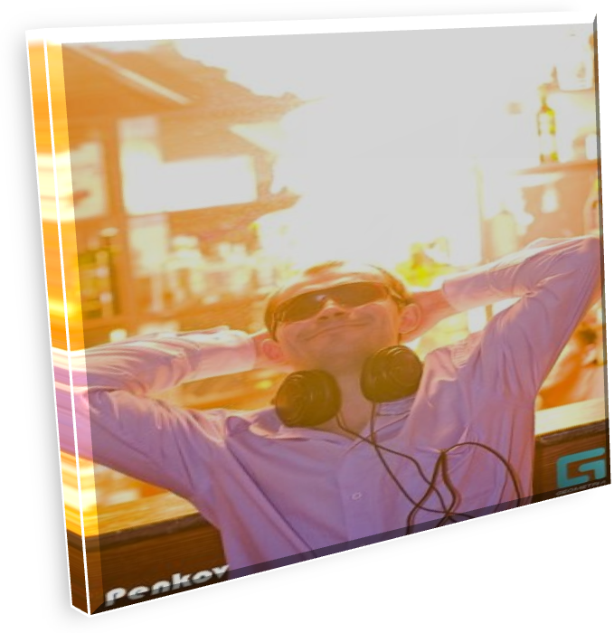

Стили:
- House
- Electro House
- Minimal Techno
- Progressive House
Носитель: CD.
ТЕХНИЧЕСКИЕ и БЫТОВЫЕ ТРЕБОВАНИЯ К ПРИГЛАШАЮЩЕЙ СТОРОНЕ:

В комплект оборудования должны входить следующие компоненты:
CD проигрыватели (2 шт.).
Ди-джейский пульт
Наличие монитора справа от DJ мощностью не менее 300 вт., воспроизводящего полный частотный спектр (!!!) Монитор должен быть управляем непосредственно с пульта Ди-джея.
Радио микрофон, микрофон должен быть управляем непосредственно с пульта Ди-джея. К радио микрофону должны прилагаться 2 комплекта !новых! батрей питания.
Место для CD-сумки.

Всё оборудование должно быть в исправном и пригодном для работы состоянии. В случае несоблюдения данного требования, за работоспособность аппаратуры в дальнейшем, ди-джей ответственности не несет!
КАТЕГОРИЧЕСКИ запрещена любая запись работы ди-джея на любой вид носителя без разрешения ди-джея. В случае разрешения записи самим ди-джеем, КАТЕГОРИЧЕСКИ запрещён выпуск данной записи на любом носителе, без разрешения ди-джея, или его директора!

ОТЕЛЬ:

1 НОМЕР на два человека категории ПОЛУЛЮКС
в отеле категории НЕ НИЖЕ 3* (ТРИ ЗВЕЗДЫ), в центре города или не далеко от места проведения выступления на все время пребывания артиста в городе.
- гостиница должна быть новой, отремонтированной,
- номера должны быть укомплектованы кондиционером
- при подборе гостиницы, пожалуйста, убедитесь что обслуживание гостей в номерах доступно в течении 24х часов (24 часа Рум Сервис). По возможности при выборе и согласовании гостиницы с Артистом имейте в ввиду, что такие мелочи как ПОЛНЫЙ минибар в номере может скрасить время Артиста в дали от дома и семьи.
- в случае если Артист покидает гостиницу в соответствии с утвержденным расписанием позже 12 часов дня, заказчик должен ПРОДЛИТЬ и ОПЛАТИТЬ стоимость дополнительной аренды номера Артиста
- Выбор гостиницы должен быть ЗАРАНЕЕ ПОДТВЕРЖДЕН.

ДРУГИЕ ТРЕБОВАНИЯ:

Все остальные вопросы и нюансы обсуждаются при более конкретном рассмотрении Вашего предложения.
Мы благодарим за проявленное уважение и понимание Вами наших требований. Надеемся на взаимное, удачное и продолжительное сотрудничество с Вами
====================================================

Контакты:
tel.: +7 9615090969
e-mail: dinsk33@mail.ru
nosorogandrew@myspace.com
URL: http://www.nosorogandrew.pdj.ru
http://www.myspace.com/nosorogandrew


